問題１
１．Chapter2で作成したプロジェクト「django_app」配下に、課題用のアプリケーション
「ex_hello1」を作成してください。
２．Djangoの簡易サーバを立ち上げ、下記のURLをブラウザに入力したら、下記の実行結果となるように
URL：
http://localhost:8000/ex_hello1

「ex_hello1\views.py」と「django_app\urls.py」
を修正してください。
次に、
「ex_hello1\urls.py」
を作成してください。

実行結果
<h1><h2>タグを利用すること。
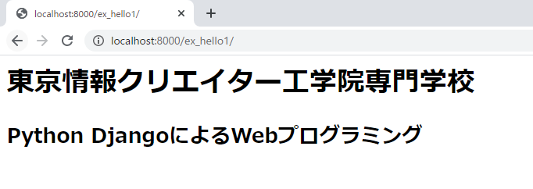

問題２
１．Chapter2で作成したプロジェクト「django_app」配下に、課題用のアプリケーション
「ex_hello2」を作成してください。
２．Djangoの簡易サーバを立ち上げ、下記のURLをブラウザに入力したら、下記の実行結果となるように
URL：
http://localhost:8000/ex_hello2/?name=鈴木一朗&age=38

「ex_hello2\views.py」と「django_app\urls.py」
を修正してください。
次に、
「ex_hello2\urls.py」
を作成してください。

実行結果
<h1><h2>タグを利用すること。
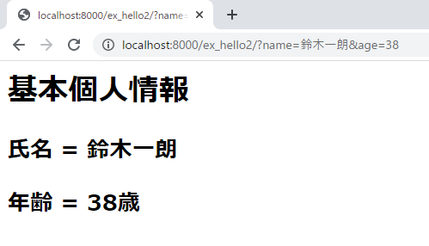

問題３
１．Chapter2で作成したプロジェクト「django_app」配下に、課題用のアプリケーション
「ex_hello3」を作成してください。
２．Djangoの簡易サーバを立ち上げ、下記のURLをブラウザに入力したら、下記の実行結果となるように
URL：
http://localhost:8000/ex_hello3/鈴木一朗/38/愛知

「ex_hello3\views.py」と「django_app\urls.py」
を修正してください。
次に、
「ex_hello3\urls.py」
を作成してください。

実行結果
<h1><h2>タグを利用すること。
